Reklama OOH bliżej odbiorców.
Robert Dąbrowski, CEO RECEVENT
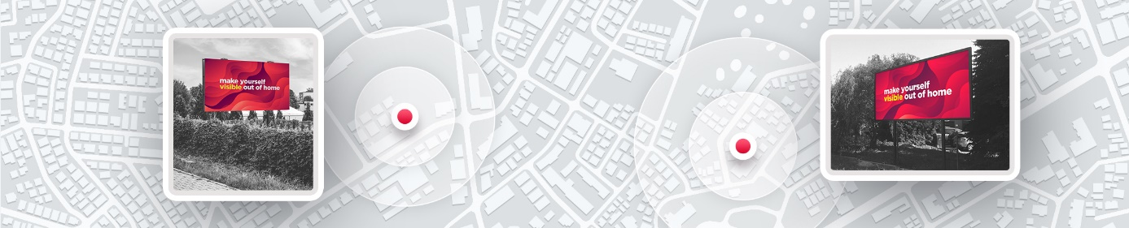
Jak to zrobić, by w otoczeniu coraz większych restrykcji dotyczących prezentacji reklam wielkoformatowych wciąż być fair, reklamować się skutecznie, w miejscach o największym zagęszczeniu konsumentów, a do tego nie otrzymać zarzutu o „oszpecanie” przestrzeni publicznej?
Słowo „oszpecać” pojawiło się w przeczytanym przeze mnie jakiś czas temu artykule dotyczącym siatki wielkoformatowej na budynku w centrum miasta. Złączono w nim dwa, myślę odrębne, tematy: miejsce prezentacji reklamy i jakość wizualną tejże reklamy. Skupmy się na pierwszym.

Nowe lokalizacje to recepta na skuteczną kampanię OOH
Reklamodawcom wciąż proponuje się centra miast jako najatrakcyjniejsze lokacje reklamowe. Uznaje się je za atrakcyjne, ponieważ zapewniają najszerszą publiczność, nie dlatego, że są ładne. Tymczasem coś się zmieniło. Odbiorcy nie ciągną już tak licznie każdego dnia do pracy (por. praca zdalna), co spowodowało, że obszary wysokiego zagęszczenia ludności w ośrodkach miejskich pojawiły się także na osiedlach mieszkalnych i z dala od centrum. Nie chodzi o to, że w centrach miast nie ma już odbiorców – są i będą, ale ten tłok się przerzedził, można by powiedzieć – rozszczepił.
Ten sam mechanizm zadziałał w szerszej skali – w kontekście aglomeracji i mniejszych miast. Coraz większa liczba centrów handlowych, marketów, restauracji w miastach poniżej 100, a nawet 50 tysięcy mieszkańców oraz możliwość załatwienia spraw administracyjnych online sprawiły, że już nie tak często mamy potrzebę wyjazdu do miasta wojewódzkiego czy większego ośrodka miejskiego.

Zmiany te spowodowały, że aby utrzymać tę samą liczbę odbiorców reklamy OOH, reklamodawcy powinni zdywersyfikować lokalizacje reklamowe, tak by się pokazywać również na osiedlach oraz w miastach poza G10. Jeśli zaś pragną rozszerzyć zasięgi kampanii, działanie to jest wręcz konieczne.

Czy to oznacza, że będzie drożej?
Wcale nie. Budżet kampanii przesuniętej z centrum w stronę osiedli mieszkalnych pozostanie mniej więcej na tym samym poziomie, co kampanii realizowanej w centralnych lokalizacjach, za to kampania rozszerzy swój zasięg w topografii miasta.
Dodatkowo – zamiast korzystać wciąż z tych samych tablic – reklamodawca ma okazję postawić nośniki w punktach o największym natężeniu ruchu oraz największym zagęszczeniu ludności, wytypowanych na podstawie aktualnych danych z nowoczesnych aplikacji mobilnych, zebranych i przeanalizowanych już po migracjach ludności z ostatnich miesięcy i po zmianach trybu życia czy poruszania się konsumentów w przestrzeni miejskiej, jakie zaszły na przestrzeni ostatniego roku.

OOH bliżej odbiorców to rozwiązanie win-win
Podążając tym modelem, dochodzimy do sytuacji win-win. Po pierwsze „nie szpecimy” (choć słowo to wydaje się jednak krzywdzące) zabytkowych dzielnic, a po drugie reklamodawca zachowuje niezmienioną, a nawet rozszerzoną liczbę odbiorców swojej reklamy przy utrzymaniu budżetu na tym samym poziomie.

Ładna reklama – skuteczna reklama?
Niestety nie – skuteczna reklama to ta, która skłoniła odbiorcę do reakcji na nią.
Nie mogę się jednak powstrzymać, by nie skomentować drugiego zarysowanego we wstępie tematu – jakości grafik prezentowanych w kampaniach OOH. Reklama to już nieodłączny element architektury miast. Pamiętajmy, że jej twórcy to niejednokrotnie świadomi swej roli graficy i niekiedy artyści. Reklamodawcy i agencje mają wpływ na jakość wizualną przekazów reklamowych, a ta stoi w Polsce na wysokim poziomie, choć oczywiście warto rozsądnie dobierać partnerów, którzy kształtują wizerunek marki.

Reklama OOH ma tę zaletę, że nie da się jej zignorować czy wyłączyć, jest dostępna 24h na dobę. Badając zachowania konsumenckie, ścieżki migracji miejskich, natężenie ruchu, jesteśmy dzięki niej w stanie podążać za odbiorami i być blisko nich, jednak w sposób nienachalny i nie zapominając o respektowaniu przepisów prawa.

